**HORNO SMD**

**Descripción del proyecto**

Para poder agilizar el proceso de prototipado de placas electrónicas en BCN3D Technologies, hemos decidido implementar nuestras propias herramientas de manera casera.

La primera de estas herramientas es un horno de reflujo. Este horno permite soldar todos los componentes a la vez habiendo colocado previamente todos los componentes encima de la pasta de soldadura.

El horno de reflujo está basado en un horno doméstico para calentar diferentes alimentos. Tiene una potencia de 1000W y dispone de selección de elementos calefactores y temporizador.

**Funcionalidades y modificaciones**

El horno no solo tiene que ser capaz de llegar a la suficiente temperatura para fundir la pasta de soldadura y soldar los componentes si no que debe de hacerlo siguiendo una curva característica. A continuación se puede ver una gráfica con una curva característica de reflujo:

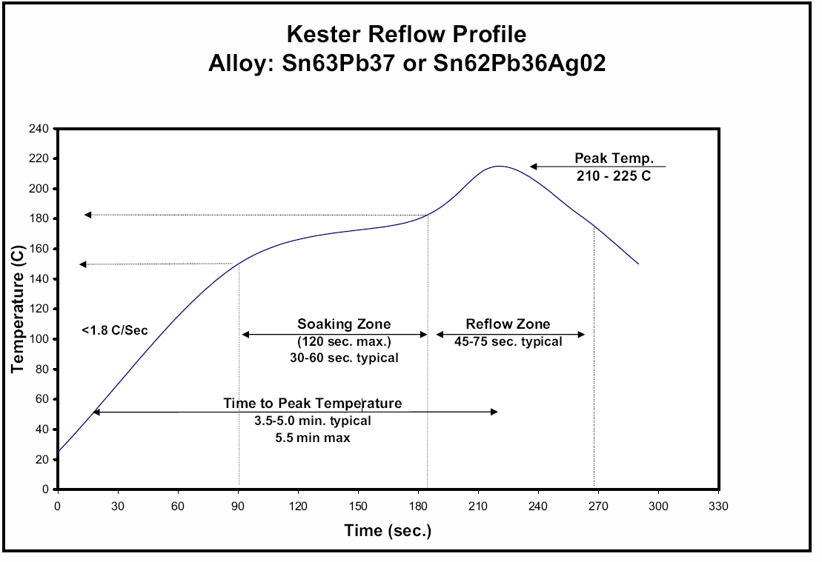

**Lista de materiales**

A continuación se presenta la lista de materiales necesarios para completar el proyecto.

|  |  |  |  |  |
| --- | --- | --- | --- | --- |
| **Material** | **Unidades** | **Enlace** | **Subtotal** | **Total** |
| Horno Ariente 1000W | 1 |  |  |  |
| Arduino Mega 2560 | 1 |  |  |  |
| Smart controller LCD | 1 |  |  |  |
| Conector C13  con fusible | 1 |  |  |  |
| MAX31855 | 1 |  |  |  |
| Termopar tipo K | 1 |  |  |  |
| Rele de estado solido KG-25Da | 1 |  |  |  |
| Interuptor | 1 |  |  |  |
| Fuente 12V | 1 |  |  |  |
| Ventiladores | 2 |  |  |  |
| Enchufe C13 con fusible | 1 |  |  |  |

**Módulo de control**

El Módulo de control consiste en un Arduino MEGA2560. el arduino controlara el LCD y el relé de estado solido. Analizará la temperatura del interior del horno mediante el modulo modulo max6675 y mantendra la curvatura de reflow necesaria a seguir en el proceso.

**Módulo de pantalla “Smart Controller display”**

Es un módulo que consta de un LCD de 16x4, un encoder+pulsador, un pulsador y un buzzer.

También tiene un lector de SD, pero no se utilizara en este proyecto. Para navegar entre los menús se utiliza el Encoder y el pulsador del Encoder para poner en marcha el programa seleccionado. El otro pulsador servirá para el para de emergencia y activará el buzzer para avisar de que ha sido pulsado.

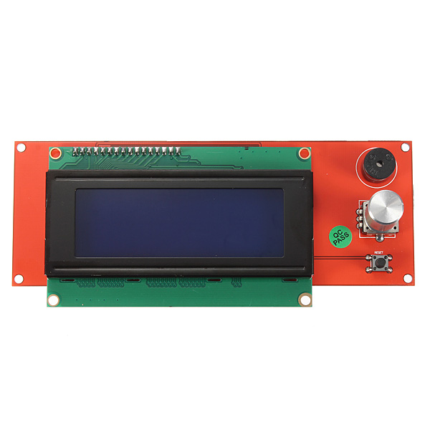**Módulo sensor de temperatura “MAX6675”**

El integrado max31855 digitliza en 12 bits la señal analogica que recibe desde el termopar.

Será alimentado por el arduino. El integrado solo funciona con termopares del tipo K.

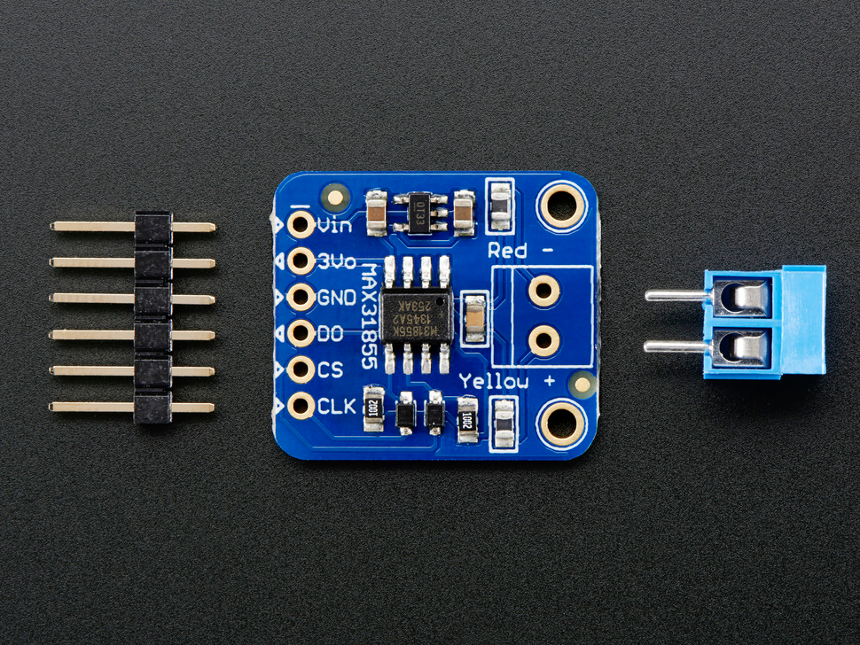modulo termopar:

tutorial: <https://learn.adafruit.com/thermocouple?view=all>

Modulo: <http://www.exp-tech.de/adafruit-thermoelement-verstaerker-max31855-breakout-board-max6675-upgrade-v2-0>

Termopar: <http://www.exp-tech.de/thermocouple-type-k-glass-braid-insulated-k>

**Prueba LCD + Encoder +Boton+ Buzzer.**

Se realiza una pequeña prueba para comprobar que todos los componentes de Smart Controller funcionan correctamente. Cargamos un pequeño programa llamado MENU (esta en la carpeta de programas) en el Arduino Mega 2560 y conectamos los pines corespndientes.

* LCD RS pin va conectado al digital pin 34

* LCD Enable pin conectado al digital pin 32

* LCD D4 pin conectado al digital pin 30

* LCD D5 pin conectado al digital pin 36

* LCD D6 pin conectado al digital pin 28

* LCD D7 pin conectado al digital pin 38

Para usar el Encoder usamos la librería Encoder.h. Los pines del encoder en nuestra aqueta son 15 y 16 de la arduino.

Los dos pulsadores tanto el de Encoder como el de Reset están conectados a 21 y 1 respectivamente.

Buzzer conectado al digital pin 20; Rele conectado al digital pin 17; Ventilador conectado al pin digital 14.

**Prueba del Termopar y MAX31885**

Para esta prueba usaremos las librerías <SPI.h>; "Adafruit_MAX31855.h" ; <LiquidCrystal.h>. Las librerías esta disponibles en Gihub. Adaptamos los pines de conexión a nuestra placa de siguiente forma:

thermoCLK = 52;

thermoCS = 50;

thermoDO = 48;

Las temperaturas obtenidas se comparan con un termopar digital funcional. Y la diferencia es de pocos grados. El programa modificado que se ha hecho servir esta en la carpeta de PROGRAMAS.

**Prueba del Rele de estado Solido SSR.**

El rele que utilizamos es KG- 25DA. El programa usado para comprobar su funcionamiento es el “Menu”. El pin de salida es el 7 de la arduino y se pone a 1 cuando se aprieta el pulsador del encoder. Es importante que el relé esté conectado a corriente alterna ya es un Zero-Switching SSR y no se activara si está conectado a DC.

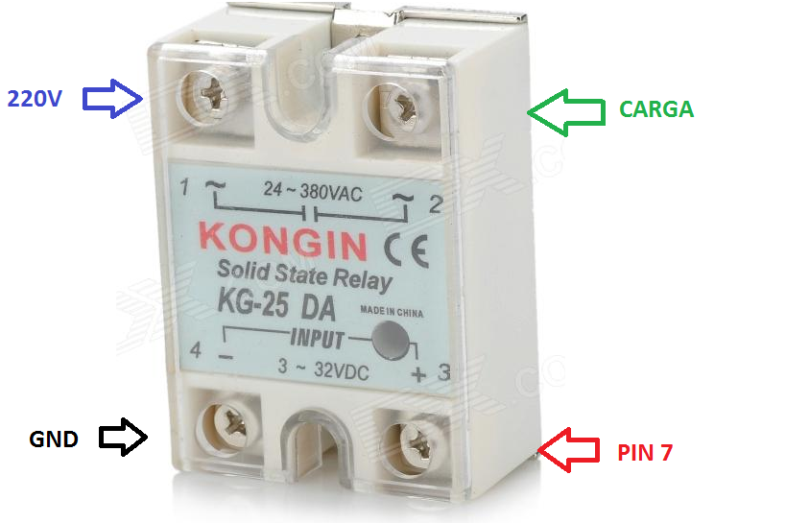

**Programacion**

El programa está hecho a base de modificar y adaptar el programa de Kevin Darrah a nuestras necesidades.

<http://www.kevindarrah.com/download/arduino_code/ReflowOven_v1.ino>